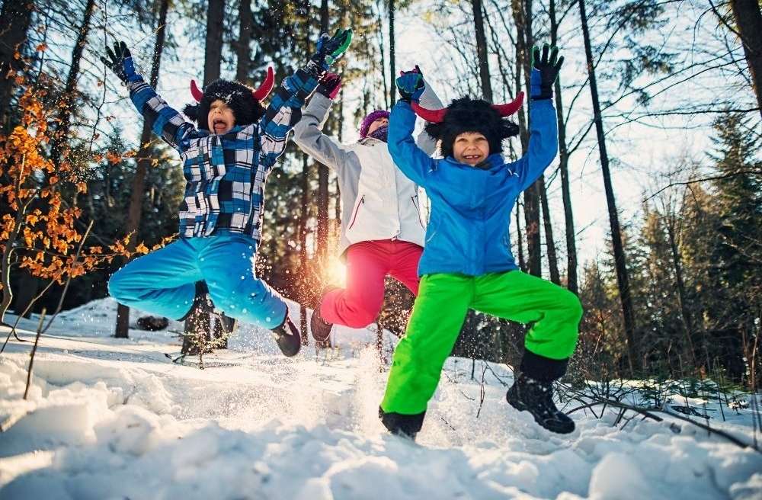
Vaikai ar daug džiaugsmo suteikia žiema, ar čiuožinėjate nuo kalniuko? Kad ne tik lauke, bet ir namie būtų veiklos, pamuzikuokime su visa šeima!

Vaikučiai šiandien susipažinsime su nauju muzikos istrumentu – bugneliu, kurį pasigaminsite namuose kartu su tėveliais!
Nuoroda kaip pasigaminti: Instrumentų gamyklėlė | Būgnelis - YouTube

- Vaikučiai padainuokime dainelę - ( Su Rogutėm ).
Kaip mokytis dainelę nurodyta Priedas1, mokytis reikėtų dainuojant ant viršaus.
Nuoroda mokymuisi: Su Rogutėm - Vaikiškos Dainelės Dainų Karuselė.TV | žiemos dainos vaikams - YouTube
Dainelės tekstas:

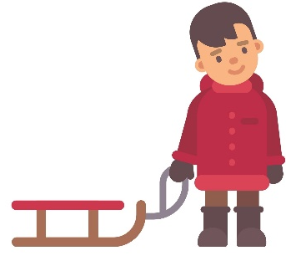
Lauke tiek daug sniego,
Rogių laikas atėjo!
Tad šiltai apsikamšyki
Į lauką eit čiaužyti.
Priedainis:
Snaigės krenta iš aukštai,
Su rogėm čiuošime linksmai,
Mus kviečia kalvos ir kalnai
Pačiuožinėt smagiai.
Gražios ir patogios
Manosios rogutės,
Greitos ir patvarios –
Įveiks visas kliūtis.
Priedainis.
Lekiam nuo kalnelio –
Vėjas veja mus,
Gera čiuožinėti
Su būriu draugų.
- Vaikučiai pašokime!
Nuoroda šokio mokymuisi: Winter "Snowman Dance"| Snowman Brain Break| Kids Movement Activity| Snowman Dance| Sing Play Create - YouTube

- Vaikai pasiklausykime pasakos!

Nuoroda: Pasaka - Žiemos Ponia - YouTube

Priedas 1

Kaip vaikams padėti išmokti daineles?
- Visų pirma pasakykite vaikui-vaikams pirmąją eilutę
Pvz.: Lauke tiek daug sniego.
- Tada lėtai pabandykite atkartoti pirmąją eilutę kartu su savo vaiku.
Muzikos tekstas prasideda nuo „Lauke tiek daug sniego“.

Svarbu
Stenkitės, kad eilutės kartojimas be muzikos atitiktų ritmiką kokia yra originalioje dainelės versijoje.
Kai vaikui jau sekasi ištarti, mokykitės antrąją eilutę, tada sujunkite išmoktas dvi eilutes ir pabandykite ritmiškai ištarti.
Sekantis žingsnis vėl tas pats su sekančiomis dvejomis eilutėmis.
Tada įjunkite vaizdo įrašą, kuris nurodytas nuorodoje, ir stenkitės pagal muziką padainuoti išmoktus žodžius.
Po to stenkitės sujungti visas keturias eilutes, ir posmelis išmoktas!
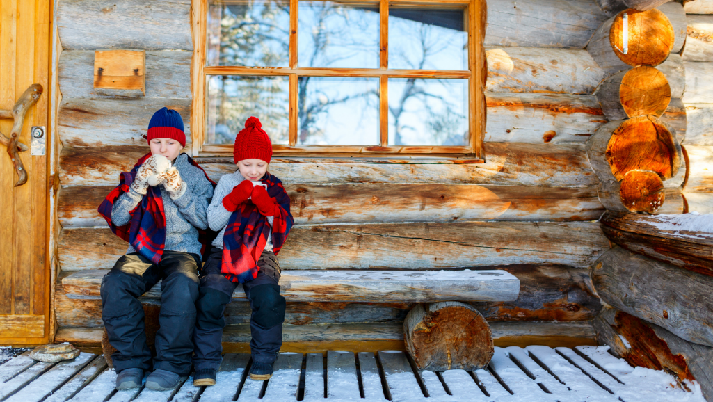
Tada pagal tą pačią mokymosi struktūrą mokykite vaiką ištarti priedainio tekstą.

Linkime sėkmės mokytis visiems vaikučiams, kartu su visa šeima!
Iki pasimatymo darželyje, labai Jūsų pasiilgome!

Meninio ugdymo programą ruošė,
Marius Mickus

